**DOS POR DIEZ**

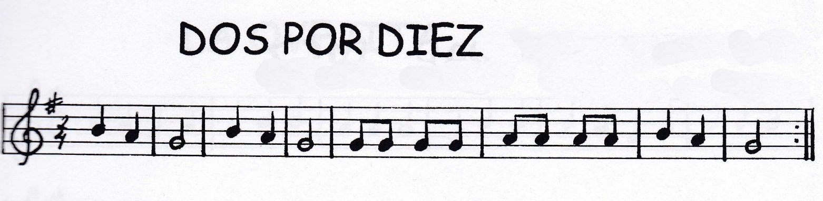

**// B A G, B A G,**

**G G G G A A A A**

**B A G, //**

**DOS POR DIEZ, DOS POR DIEZ,**

**BIZCOCHITOS CALIENTITOS**

**DOS POR DIEZ.**

**PARA USTED CON CAFÉ**

**BIZCOCHITOS CALIENTITOS**

**DOS POR DIEZ.**